***Полная инструкция***

**!Памятка для родителей!**

**Уважаемые родители**! У Вас есть уникальная возможность оставить **отзыв** об учреждении - Станции юных техников Устиновского района,   
на официальном сайте [**http://bus.gov.ru**](http://bus.gov.ru/) (далее – сайт **bus.gov.ru**).

На сайте bus.gov.ru также реализована возможность оценить качество услуг, предоставляемых МБОУ ДО СЮТ Устиновского района.

**!Инструкция!**

I. Для того, чтобы оставить отзыв об учреждении, необходимо:

1. Зайти на сайт [**bus.gov.ru**](http://www.bus.gov.ru/).

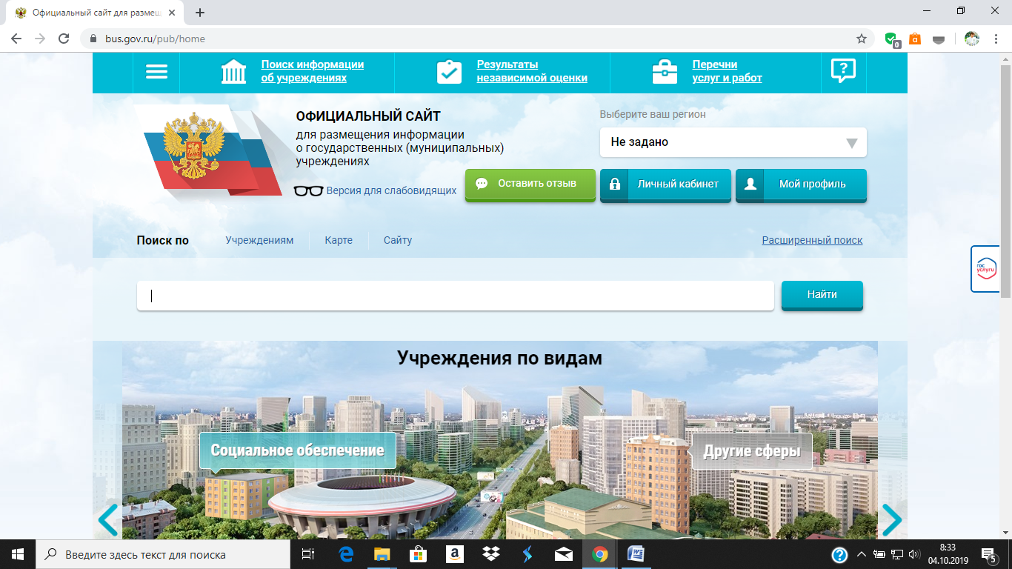

2. В строке **«поиск»** набрать наименование организации или ввести ИНН **1834300388**.

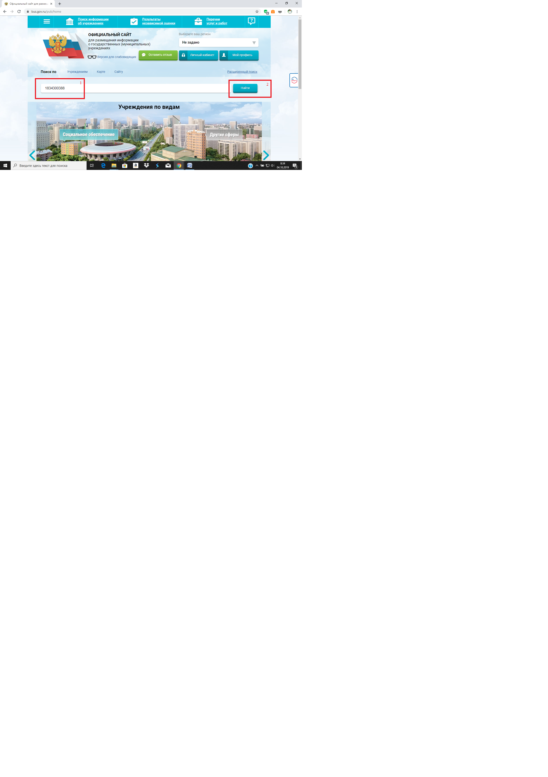

3. Нажимаем на **«Оставить отзыв»**.

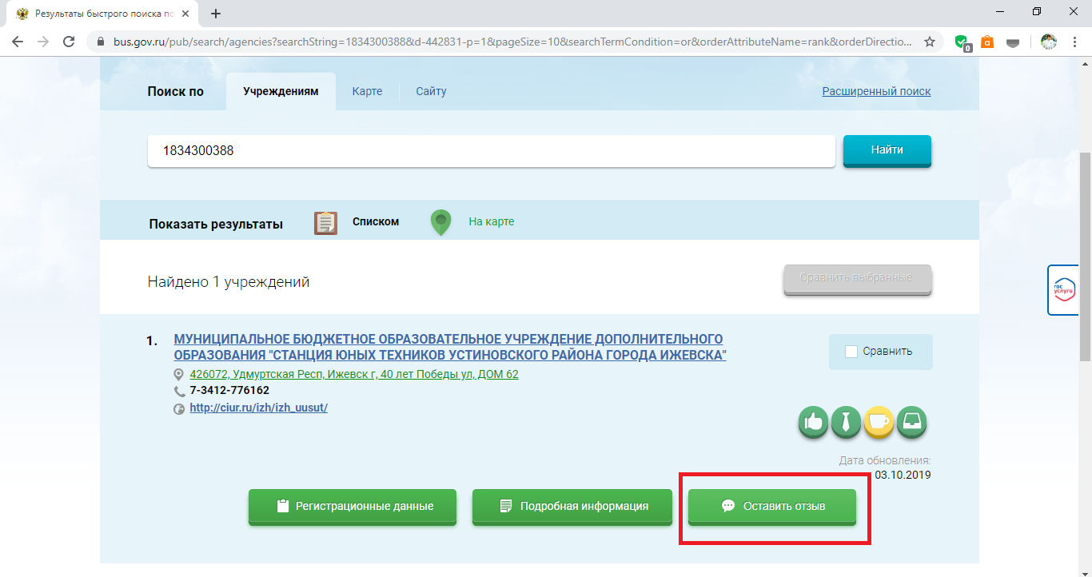

4. С правой стороны окна выплывает окошечко **«Войти»** через Госуслуги.

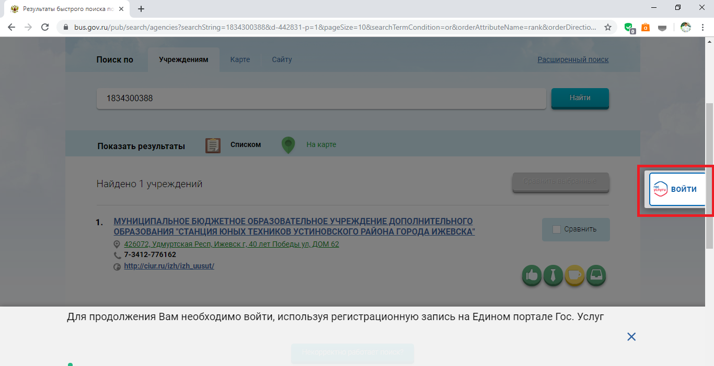

5. Оставляем отзыв.

II. Для того, чтобы оценить учреждение, необходимо:

1. Зайти на сайт [**bus.gov.ru**](http://www.bus.gov.ru/).



2. В строке «поиск» ввести наименование организации или ввести ИНН **1834300388**.



3. Выбрать вкладку - [**МУНИЦИПАЛЬНОЕ БЮДЖЕТНОЕ ОБРАЗОВАТЕЛЬНОЕ УЧРЕЖДЕНИЕ ДОПОЛНИТЕЛЬНОГО ОБРАЗОВАНИЯ "СТАНЦИЯ ЮНЫХ ТЕХНИКОВ УСТИНОВСКОГО РАЙОНА ГОРОДА ИЖЕВСКА"**](https://www.bus.gov.ru/pub/info-card/20854)**.** – «провалиться» в наименование.

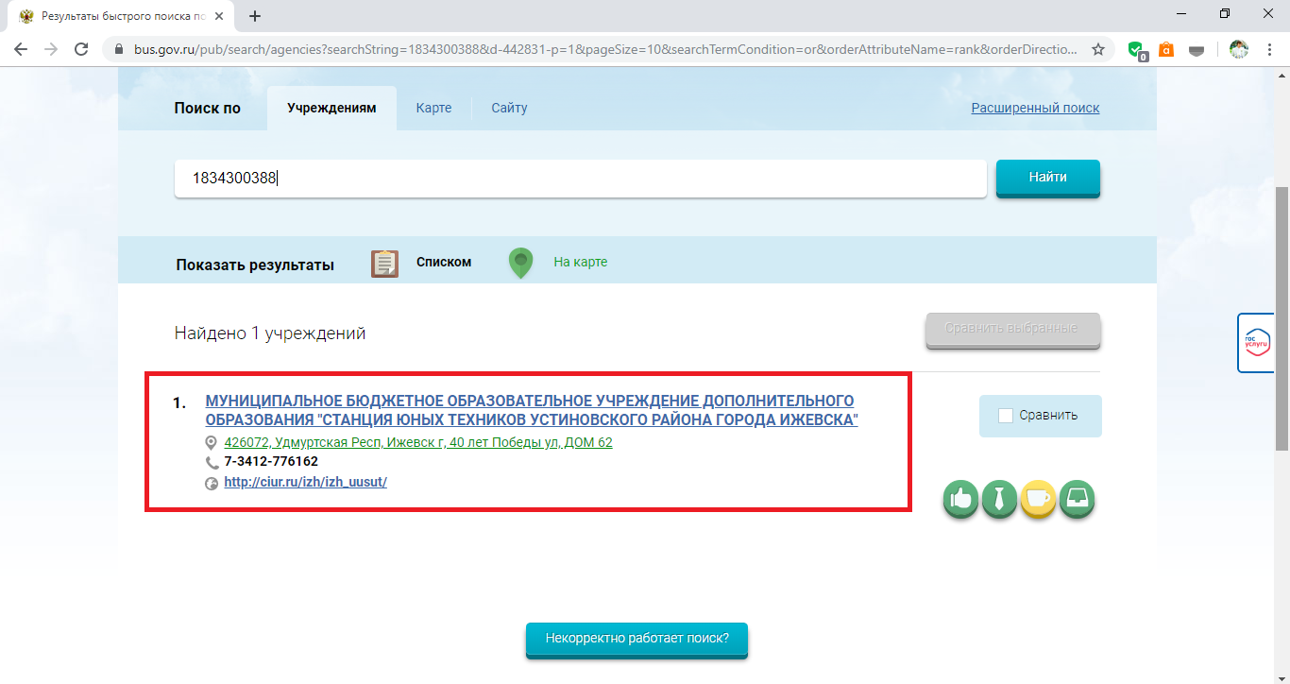

4. Нажать на кнопку **«Оценить».**

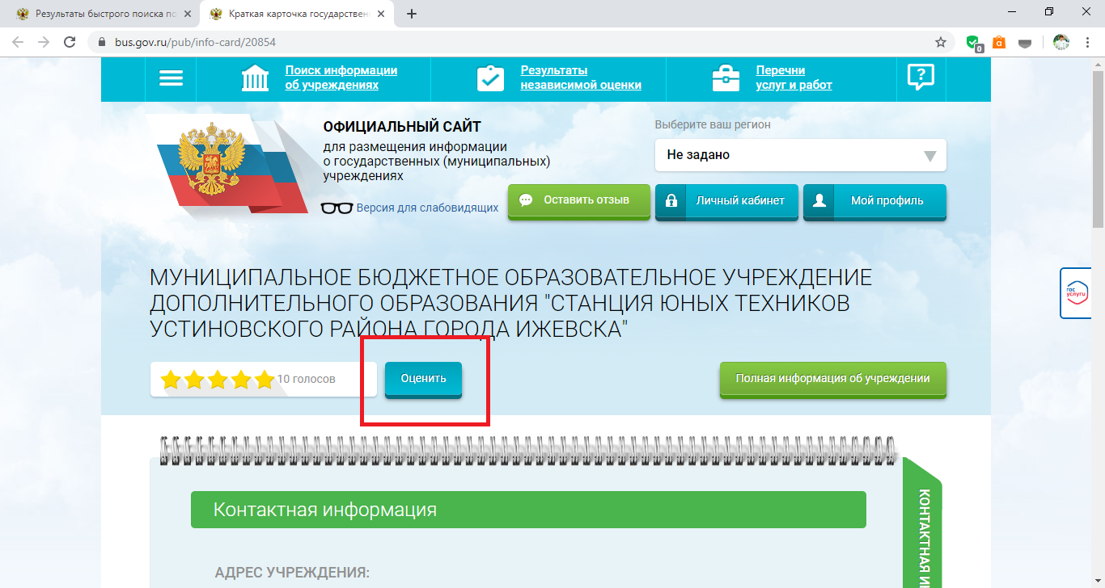

5. В появившемся окне поставить оценку (по шкале от **1** до **5**).

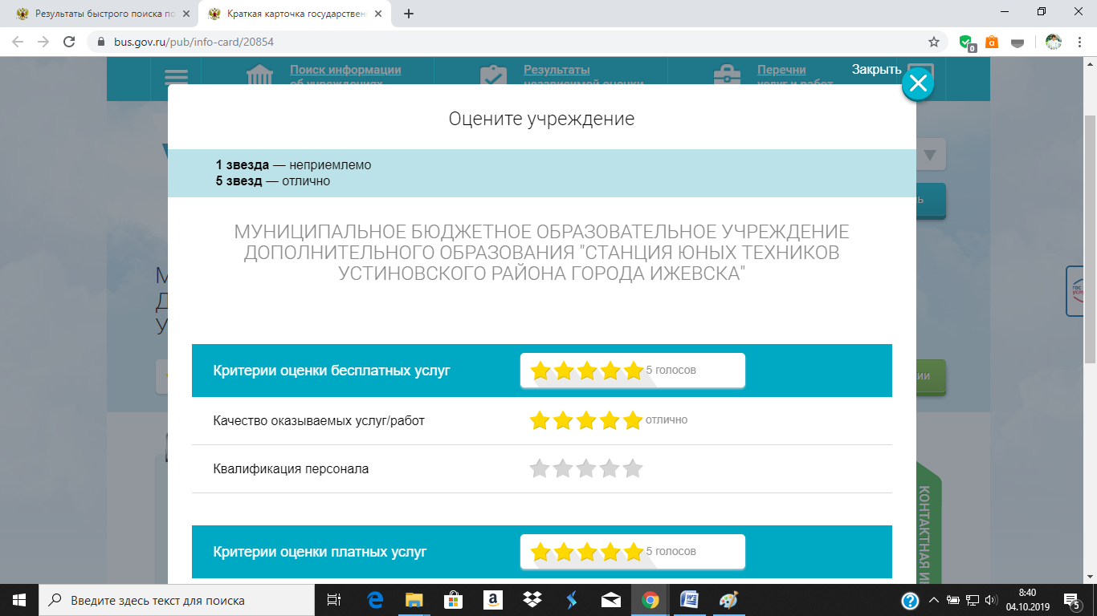

6. После выставления оценок по выбранным критериям необходимо ввести символы с картинки и выбрать кнопку **«Оценить»**.

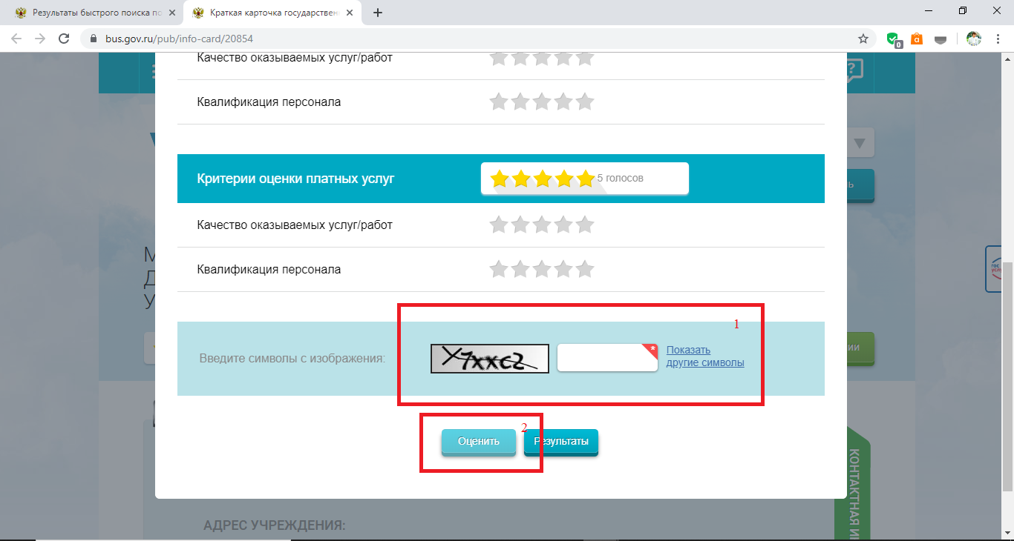

**!Памятка для родителей!**

**Уважаемые родители!**

У Вас есть уникальная возможность оставить **отзыв** об учреждении - Станции юных техников Устиновского района, на официальном сайте [**http://bus.gov.ru**](http://bus.gov.ru/) (далее – сайт **bus.gov.ru**).

На сайте bus.gov.ru также реализована возможность оценить качество услуг, предоставляемых МБОУ ДО СЮТ Устиновского района.

**!Инструкция!**

|  |  |
| --- | --- |
| I. Для того, чтобы оставить отзыв об учреждении, необходимо:  1. Зайти на сайт [**bus.gov.ru**](http://www.bus.gov.ru/).  2. В строке **«поиск»** набрать наименование организации или ввести ИНН **1834300388**.  3. Нажимаем на **«Оставить отзыв»**.  4. С правой стороны окна выплывает окошечко **«Войти»** через Госуслуги.  5. Оставляем отзыв. | II. Для того, чтобы оценить учреждение, необходимо:  1. Зайти на сайт [**bus.gov.ru**](http://www.bus.gov.ru/).  2. В строке «поиск» ввести наименование организации или ввести ИНН **1834300388**.  3. Выбрать вкладку - [**МУНИЦИПАЛЬНОЕ БЮДЖЕТНОЕ ОБРАЗОВАТЕЛЬНОЕ УЧРЕЖДЕНИЕ ДОПОЛНИТЕЛЬНОГО ОБРАЗОВАНИЯ "СТАНЦИЯ ЮНЫХ ТЕХНИКОВ УСТИНОВСКОГО РАЙОНА ГОРОДА ИЖЕВСКА"**](https://www.bus.gov.ru/pub/info-card/20854)**.** – «провалиться» в наименование.  4. Нажать на кнопку **«Оценить».**  5. В появившемся окне поставить оценку (по шкале от **1** до **5**).  6. После выставления оценок по выбранным критериям необходимо ввести символы с картинки и выбрать кнопку **«Оценить»**. |

_ _ _ _ _ _ _ _ _ _ _ _ _ _ _ _ _ _ _ _ _ _ _ _ _ _ _ _ _ _ _ _ _ _ _ _ _ _ _ _ _ _ _ _ _ _ _ _ _ _ _ _ _ _ _ _

**!Памятка для родителей!**

**Уважаемые родители!**

У Вас есть уникальная возможность оставить **отзыв** об учреждении - Станции юных техников Устиновского района, на официальном сайте [**http://bus.gov.ru**](http://bus.gov.ru/) (далее – сайт **bus.gov.ru**).

На сайте bus.gov.ru также реализована возможность оценить качество услуг, предоставляемых МБОУ ДО СЮТ Устиновского района.

**!Инструкция!**

|  |  |
| --- | --- |
| I. Для того, чтобы оставить отзыв об учреждении, необходимо:  1. Зайти на сайт [**bus.gov.ru**](http://www.bus.gov.ru/).  2. В строке **«поиск»** набрать наименование организации или ввести ИНН **1834300388**.  3. Нажимаем на **«Оставить отзыв»**.  4. С правой стороны окна выплывает окошечко **«Войти»** через Госуслуги.  5. Оставляем отзыв. | II. Для того, чтобы оценить учреждение, необходимо:  1. Зайти на сайт [**bus.gov.ru**](http://www.bus.gov.ru/).  2. В строке «поиск» ввести наименование организации или ввести ИНН **1834300388**.  3. Выбрать вкладку - [**МУНИЦИПАЛЬНОЕ БЮДЖЕТНОЕ ОБРАЗОВАТЕЛЬНОЕ УЧРЕЖДЕНИЕ ДОПОЛНИТЕЛЬНОГО ОБРАЗОВАНИЯ "СТАНЦИЯ ЮНЫХ ТЕХНИКОВ УСТИНОВСКОГО РАЙОНА ГОРОДА ИЖЕВСКА"**](https://www.bus.gov.ru/pub/info-card/20854)**.** – «провалиться» в наименование.  4. Нажать на кнопку **«Оценить».**  5. В появившемся окне поставить оценку (по шкале от **1** до **5**).  6. После выставления оценок по выбранным критериям необходимо ввести символы с картинки и выбрать кнопку **«Оценить»**. |